 | 보 도 자 료 Press Release
 | 2017년 10월 13일 | 배포후 바로 보도 가능합니다.
 | 총 8장 | 담당: 홍보실
 | 전화: 02-3701-7377 | 이메일:communications@asaninst.org
통일부∙아산정책硏 「한반도국제포럼 2017」 17일(화) 서울 개최

- 통일부가 주최하고 아산정책연구원이 주관하는 「한반도국제포럼 2017」 서울회의가 17일(화) 오전 9시 30분 서울 소공동 웨스틴 조선 호텔에서 ‘전환기 한반도 평화와 국제협력(New Paths to Peace on the Korean Peninsula through International Cooperation)’을 주제로 개최된다.
- 한반도국제포럼(Korea Global Forum, KGF)은 한반도 평화통일에 대한 국제적 공감대를 확산하기 위해 통일부가 2010년 창설한 1.5트랙(반관반민) 형식의 국제적 다자협의체이다.
- 함재봉 아산정책연구원 원장의 환영사를 시작으로 조명균 통일부 장관이 기조연설, 박재규 전 통일부 장관이 축사에 나선다. 토론에는 렉슨 류 아시아그룹 파트너, 이안 안토니 스톡홀롬 국제평화연구소 유럽안보프로그램 국장, 필립 스티븐스 파이낸셜타임스 칼럼니스트 등 저명한 한반도 및 안보문제 전문가가 참석한다.

- 이번 회의에서는 현재의 엄중한 한반도 안보 상황을 분석하고 평화를 위한 국제사회 협력 방안을 논의하여 한반도 평화정착의 새로운 방향과 실천 방안을 모색한다.
- 통일부와 아산정책연구원은 7월 싱가포르를 시작으로 8월 일본, 9월 벨기에·독일에서 KGF 해외 전문가 세미나를 개최해왔으며, 오는 11월에는 미국에서 개최 할 예정이다.
* 한·영 동시통역 제공
* 참석을 희망하는 언론인은 이름, 소속, 연락처를 10월 16일(월) 오후 12시까지
홍보실(communications@asaninst.org)로 보내주시기 바랍니다.
*[참고자료1] 「한반도국제포럼 2017서울회의」 개요
*[참고자료2] 발표자 약력
아산정책연구원 (원장 함재봉)은 객관적이면서 수준 높은 공공정책 연구를 수행하는 독립적인 연구기관이다. 한반도, 동아시아, 그리고 지구촌의 현안에 대한 깊이 있는 정책 대안을 제시하고, 국민과 정책결정자들이 합리적이고 공공의 복리를 극대화시킬 수 있는 정책을 선택하도록 돕는 싱크탱크의 역할을 지향한다. 2008년 설립 이후 국내외 학술교류, 아산플래넘과 같은 대규모 국제회의 개최, 《China’s Foreign Policy》,《출구가 없다》, 《14호 수용소 탈출》연구 서적 출간 등의 활발한 연구활동을 하고 있으며, 2012년 펜실베니아대 주관의 세계싱크탱크 랭킹 지역부문에서는 5위를 차지하였다.
참고 자료1
「한반도국제포럼 2017서울회의」 개요

- 주 최 : 통일부
- 주 관 : 아산정책연구원
- 주 제 : 전환기 한반도 평화와 국제협력

- 일 시 : 2017년 10월 17일(화) 09:30 ~ 16:00
- 장 소 : 웨스틴 조선 호텔, Orchid Room (소공동 소재)
- 프로그램 개요
시간 | 제목 | 발표자 성명 | 발표자 소속 및 직책
08:30-09:30 | 등록
09:30-09:40 | 환 영 사 | 함재봉 | 아산정책연구원 원장
 | 축 사 | 박재규 | 경남대학교 총장
09:40-10:00 | 기조연설 | 조명균 | 통일부 장관
10:00-10:05 | 휴식
제 1 세션  10:05-11:35 | 한반도 평화의 길 | 함재봉 (사회) | 아산정책연구원 원장
 |  | 이안 안토니 | 스톡홀롬 국제평화연구소 유럽안보프로그램 국장
 |  | 렉슨 류 | 아시아그룹 파트너
 |  | 고경빈 | 평화재단 이사
 |  | 도쿠치 히데시 | 일본정책연구대학원 수석연구위원
 |  | 주 펑 | 난징대학교 교수
11:35-13:00 | 발표자 및 주요인사 오찬 (오찬사: 남관표 국가안보실 제2차장)
제 2 세션  13:00-14:30 | 국제사회에 대한  북한의 도전과  국제협력 | 필립 스티븐스(사회) | 파이낸셜타임스 칼럼니스트
 |  | 존 에버라드 | 전 주북한 영국대사
 |  | 전봉근 | 국립외교원  안보통일연구부 교수
 |  | 옹 켕용 | 난양공대 라자라트남  국제대학원 수석부이사장
 |  | 에반스 리비어 | 브루킹스연구소 선임연구위원
 |  | 다나카 히토시 | 일본총합연구소 전략연구센터 이사장
14:30-15:00 | 휴식
제 3 세션  15:00-16:00 | Wrap-up | 함재봉 | 아산정책연구원 원장
 |  | 필립 스티븐스 | 파이낸셜타임스 칼럼니스트
* 참석자 명단은 변경될 수 있습니다.
* 한-영 동시통역이 제공됩니다.
참고 자료 2

발표자 약력

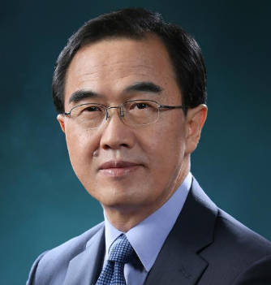
조명균, 통일부 장관
조명균 장관은 2017년 7월부터 대한민국 통일부 장관을 맡고 있다. 이전에는 노무현 정부 당시 대통령비서실 통일외교안보정책비서관을 역임했다. 또한 통일부에서 2000년부터 2006년까지 교류협력국장, 경수로사업 지원기획단 정책조정부장, 개성공단사업지원단장을 지냈다. 그 외에도 1980년부터 통일부에서 많은 역할을 수행했다. 1998년부터 1999년까지는 미국 허드슨연구소에서 객원연구원을 지냈다. 성균관대학교에서 통계학 학사, 서울대학교 행정대학원에서 행정학 석사 학위를 취득했다.

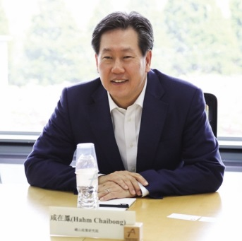
함재봉, 아산정책연구원 이사장 겸 원장
함재봉 박사는 아산정책연구원의 이사장 겸 원장이다. 연세대학교 정치외교학과 교수(1992-2005)와 프랑스 파리 유네스코 본부 사회과학국장(2003-2005)을 역임했다. 미국 University of Southern California 한국학연구소 소장 겸 국제관계학부 및 정치학과 교수(2005-2007)와 RAND 연구소 선임정치학자(2007-2010)로 재직했다. 미국 Carlton College에서 경제학 학사학위(1980)를, Johns Hopkins 대학에서 정치학 석·박사학위(1992)를 취득하였고 International Forum for Democratic Studies 방문연구원(1999-2000), Duke, Princeton, Georgetown 대학교 교환교수(2002-2003)를 역임했다.

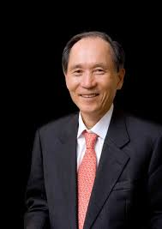
박재규 경남대 총장
박재규 박사는 경남대학교 총장이다. 그는 제26대 통일부 장관 겸 NSC 상임위원장을 역임했다. 지난 45년 간 한반도의 평화와 남북한의 통일을 향한 일념으로 한 길을 걸어왔다. 북한과 통일 문제 연구에 전념하기 위해 1972년 경남대 부설 통한문제연구소(현 극동문제연구소) 설립을 시작으로 경남대 교수(1973~1985), 경남대 극동문제연구소 소장(1973~1986), 경남대 총장(1986~1999, 2003~현재)을 비롯해 윤이상평화재단 이사장(2005~2009), 북한대학원대학교 총장(2005~2009), 동북아대학총장협회 이사장(2003~2010) 등으로 재직하며 평화통일을 위한 연구와 교육에 헌신해왔다. 공직에서 물러난 뒤에도 대통령 자문 통일고문(2006~2013), 통일준비위원회 자문위원(2014~2017) 등으로 일하며 한반도의 평화와 통일을 위한 사회통합에 앞장섰다. 대표 저서로는 『북한외교론』(1977), 『북한의 신외교와 생존전략』(1997), 『북한의 딜레마와 미래』(2011), 『새로운 통일 이야기』(2017), 『일념, 평화통일 길』(2017) 외에도 다수가 있다. 1967년 미국 F.D.U. 정치학과를 졸업하고, 미국 뉴욕시립대학교(CUNY)에서 정치학 석사학위를 받은 뒤 미국 New School for Social Research 에서 박사과정을 수료했으며, 1974년 경희대학교에서 정치학 박사학위를 취득했다.

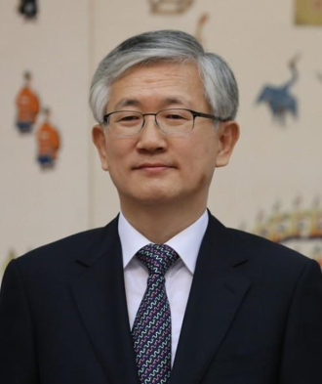
남관표, 국가안보실 제2차장
남관표 차장은 국가안보실 제2차장이다. 1978년 외무고시 합격 이후 주시카고총영사관 영사(1986), 주필리핀대사관 참사관(1995), 외무부 정책총괄과장(1997), 외교통상부 조약국 심의관(2002), 정책기획국장(2006) 등 외교부 내 주요 보직을 두루 맡으며 전문 외교관으로서의 역할을 수행했다. 2011년부터 2014년까지 주헝가리대한민국대사관 대사, 2015년부터 2017년까지 주스웨덴대한민국대사관 대사를 역임했다. 외교부 외에도 국무총리실 규제개혁실 실장(2007), 부산광역시청 국제자문대사(2008), 서울특별시 국제관계자문대사(2014) 등 여러 공직에서 외교 역량을 나타냈다. 남관표 차장은 서울대학교 법학과 학사를 취득하고 미국 존스홉킨스대학교 대학원 국제정치학 석사 학위를 취득했다.

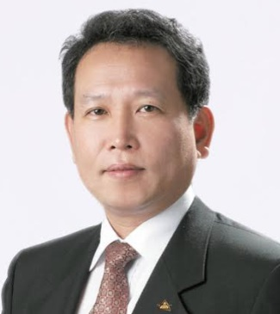
고경빈, 평화재단 이사
고경빈 이사는 2014년부터 현재까지 사단법인 평화재단의 이사로 있다. 이전에는 2011년부터 2013년까지는 남북교류협력지원협회장을 지냈으며 2008년부터 2011년까지 아주대학교, 이화여자대학교에 출강하였고 서울사이버대학교의 대우교수로 재직했다. 1986년부터 2009년까지 통일부에서 근무하면서 사회문화교류국장, 개성공단사업지원 단장, 남북경제협력본부장, 정책홍보본부장, 북한이탈주민 정착지원 사무소장 등을 역임하였다. 서울대학교를 졸업하고 영국 더햄(Durham) 대학교 에서 국제관계학 석사 학위를 취득했다.
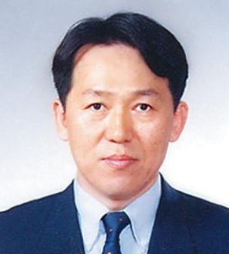
전봉근, 국립외교원 안보통일연구부 교수
전봉근 박사는 2005년부터 국립외교원 외교안보연구소에서 교수로 재직 중이다. 이전에는 통일부 장관정책보좌관(2003-2004), 일본 게이오대 방문연구원(2001-2002), KEDO 뉴욕본부 전문위원(1997-2001), 청와대 국제안보 비서관(1993-1997)으로 근무했다. 주요 연구분야는 북핵문제, 남북관계, 핵 비확산 등이다. 서울대학교 외교학과를 졸업하고 동 대학원에서 정치학석사, 미국 오레곤 주립대학교에서 정치학박사 학위를 취득했다.

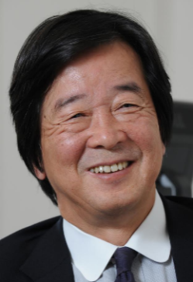
다나카 히토시, 일본총합연구소 전략연구센터 이사장
다나카 히토시 교수는 일본 총합연구소 전략연구센터 이사장으로 활동하고 있다. 외무성 아시아 태평양 국장(2001-2002), 샌프란시스코 총영사(1998-2000), 북미주 정책관(1996-1998) 등을 거쳤고, 2005년 외무성 차관을 지낸 후 일본국제교류센터 선임연구원, 도쿄대학교 공공정책대학원 교환교수 등을 역임했다. 교토대학교에서 법학을 전공한 후 영국 옥스퍼드 대학교에서 철학, 정치학, 경제학 학사와 석사 학위를 취득했다. 그는 “East Asia Insights”를 포함해 다양한 일본어와 영어 기사를 쓰고 있다.

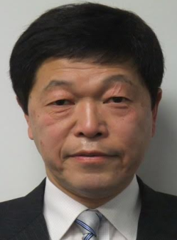
도쿠치 히데시, 일본정책연구대학원 선임연구위원
도쿠치 히데시 교수는 현재 일본 정책연구대학원(National Graduate Institute for Policy Studies, GRIPS) 선임연구위원이다. 1979년 일본 방위청(현 방위성)에 합류하였으며, 2014년 7월부터 2015년 10월까지 방위성 방위심사관(차관급)을 역임했다. 또한 방위성에서 운용기획국, 인사교육국, 경리장비국, 방위정책국 국장 등을 지냈다. 2002년부터 2015년까지는 일본정책연구대학원에서 객원교수로서 일본의 국가 안보 정책을 가르쳤다. 도쿄대학교에서 법학 학사, 플레처스쿨에서 법학 및 외교학 석사(1986) 학위를 취득했다.

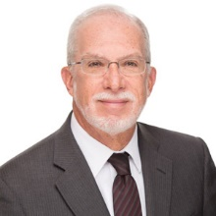
에반스 리비어, 브루킹스연구소 선임연구위원
에반스 리비어는 미국 브루킹스연구소의 동아시아 정책연구 선임연구위원이며, 올브라이트스톤브릿지 그룹의 수석국장이다. 프린스턴 대학교 우드로 윌슨 스쿨에서 2010년부터 2011년까지 가르쳤고, 2007년부터 2010년까지 코리아소사이어티 회장을 역임했다. 2007년 그는 미 국무부의 아시아담당 최고전문가 중 한 사람으로서 우수한 경력을 쌓은 뒤 은퇴했다. 국무부에서 동아시아 태평양 담당 차관보대행과 수석부차관보를 역임했고, 2000년부터 2003년까지 주한 미국 대사관의 대리대사 및 부대사였다. 그는 또한 중국, 대만, 일본에서 근무했으며 풍부한 대북협상 경험이 있고, 중국어, 일본어, 한국어에 능통하다. 프린스턴 대학교를 졸업했으며 미 공군에서 복무하였고 미국외교협회의 회원이다.

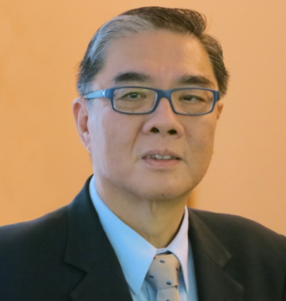
옹 켕용, 난양공대 라자라트남 국제대학원 수석부이사장
옹 켕용 대사는 난양공대 라자라트남 국제대학원 수석부이사장이며 싱가포르 외교부 특사, 파키스탄 상임감독관 및 이란 대사를 겸하고 있다. 이전에는 말레이시아 주재 상임감독관(2011-2014), 아세안 사무총장(2003-2008)을 지냈다. 1979년 싱가포르 외교부에서 경력을 시작했으며 사우디아라비아, 말레이시아 및 미국 대사관에서 근무하였다. 1996년부터 1998년까지 인도 주재 상임감독관이자 주 네팔 대사였으며 1998년부터 2002년까지 당시 총리였던 고촉통의 대변인, 정보통신부 차관을 지냈다. 또한 2008년부터 2011년까지는 싱가포르 국립대학교 리콴유 공공정책대학원의 정책연구소 소장을 지냈다. 싱가포르 국립대학교에서 법학 학사, 조지타운대학교에서 아랍학 석사 학위를 취득했다.

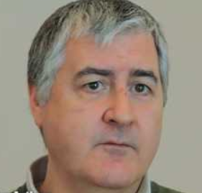
이안 안토니, 스톡홀롬 국제평화연구소 유럽안보프로그램 국장
이안 안토니 박사는 스톡홀롬 국제평화연구소의 유럽안보프로그램 국장이다. 이전에는 SIPRI의 군비통제, 군축비확산 프로그램 소장을 지냈다. 현재 그의 연구 관심사는 유럽의 전략적 환경의 진화이며, 특히 유럽의 군비통제, 신뢰와 안보 구축에 초점을 두고 있다. 런던 왕립 대학교에서 역사학 학사, 전쟁 연구학 석·박사학위를 취득했다.

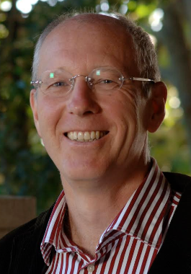
존 에버라드, 프리랜서, 전 주북한 영국대사
존 에버라드 대사는 27년간의 외교 활동을 하며 벨라루스, 우루과이, 북한(2006-2008)에서 총 3번 대사를 역임한 영국 외교관이다. 2008년 은퇴 후 2010년부터 2011년까지 스탠포드대학교 소렌스타인 아시아태평양연구소에서 팬테크 객원 연구원을 지냈다. 또한 2012년 11월까지 UN 안전보장이사회 대북제제위원회 전문가 패널 조정관을 역임했으며 이후 한국의 문제와 국제적인 사안 전반에 대해 저술, 방송 및 강연 등 광범위한 활동을 하고 있다. 그는 영국방위포럼의 후원자이다. 저서로는 북한에서의 체험을 담은 “Only Beautiful, Please” (2012, Shorenstein Asia-Pacific Research Center)가 있다.

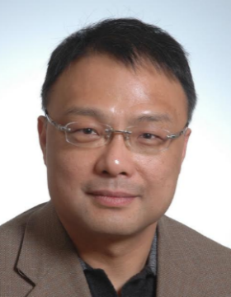
주 펑, 난징대학교 교수
주 펑 박사는 난징대학교 교수이자 남중국해 협력연구센터 소장이며 국제관계연구소 소장이다. 주요 연구분야는 동아시아 지역 안보, 북핵 문제 그리고 중미간의 군사 및 외교 관계이다. 주요 저술로는 “China’s Ascent: Power, Security, and Future of International Politics”(Robert S. Ross와 공저, 2008, Cornell University Press), “China-Japan Security Cooperation and Defense Communication: the Past, Present, and Future”(Akiyama Asahiro와 공저, 2011, Aiji Press), 그리고 “America, China and the Struggle for the World Order”(G. John Ikenberry, Wang Jisi와 공저, 2015, Palgrave Macmillan)등이 있다. 1991년 북경대에서 국제정치학 박사학위를 취득했다.

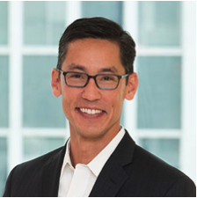
렉슨 류, 아시아그룹 파트너
렉슨 류는 아시아그룹 파트너이다. 파트너를 맡기 전 그는 척 헤이글 전 미 국방부 장관의 비서실장을 역임했다. 2009년부터 2011년까지 미국 국가안전보장회의(NSC) 참모로서 북한과 이란, 그리고 비확산 문제를 집중적으로 다뤘다. 그는 척 헤이글 장관이 미 연방상원의원 시절, 4년간 외교정책자문으로도 활동했다. 미 국무부에서 시작한 그의 공직은 카이로, 예루살렘 등에서 외교관으로 근무했으며, 리차드 아미티지 전 미 국무부 부장관의 특별보좌관으로도 활동했다. 그는 캘리포니아 주립대학교 버클리에서 정치외교학 학사, 프린스턴대학교에서 공공정책학 석사학위를 취득했다.

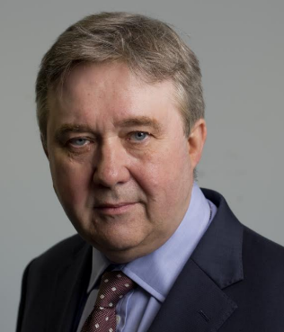
필립 스티븐스, 파이낸셜타임스 칼럼니스트
필립 스티븐스는 파이낸셜타임스의 칼럼니스트이자 수석정치 논평가이다. 경제, 정치, 영국판 편집장을 지냈다. 또한 그는 작가, 논평가이자 방송인이다. 파이낸셜타임스에 합류하기 전에는 런던과 브뤼셀에서 로이터통신 특파원으로 근무했다. 그는 Ditchley 재단 이사회 위원, 공공정책연구소(Institute for Public Policy Research) 자문위원회 위원, Franco-British Colloque 이사회 위원으로 활동 중이며 풀브라이트 펠로우이다. 저서로는 토니 블레어 자서전 “Tony Blair: The Price of Leadership”(2004)과 1979년 이후 영국 정부의 환율 관리 및 유럽과의 관계에 관한 연구인 “Politics and the Pound: The Tories, the Economy and Europe”(1997)이 있다. 그는 2008년에 British Press Awards 올해의 정치 기자상을 수상했다. 또한 2005년에는 Political Studies Association에서 올해의 정치 기자로 선정되었으며, 2002년 David Watt Prize 정치 저널리즘 분야의 수상자이다. 윔블던 대학과 옥스퍼드 대학에서 근대사 학위(honors degree)를 받았다.

